Міністерство освіти і науки України
Львівський національний університет імені Івана Франка
Факультет електроніки і комп’ютерних технологій

Звіт
про виконання лабораторної роботи №12
з курсу «Хмарні технології та великі дані»
на тему:
«Написати перевірку стану сервісів (Healthcheck)»

Виконав:
студент групи ФеІ-42
Трофимов Володимир
Перевірив:
ас. Керод Т. І.

Львів – 2026
Зміст
Тема 3
Мета 3
Вхідні дані 3
Завдання 4
Критерії виконання роботи 4
Теоретичні відомості 4
Структура програмної реалізації 5
Тестування програмної реалізації 5
Висновок 9
Код програми 10

Тема
Автоматизований контроль стану розподілених сервісів: конфігурація механізмів діагностики Healthcheck та синхронізація запуску контейнерів за критерієм готовності у Docker Compose.

Мета
Дослідження механізмів автоматичного моніторингу працездатності контейнеризованих процесів за допомогою директиви Healthcheck у специфікації Docker Compose. Проектування архітектури стійкого старту розподіленої системи шляхом заміни простого контролю запуску процесу на строгий критерій готовності залежних сервісів condition: service_healthy. Опанування методів написання діагностичних проб для баз даних і веб-сервісів, відстеження переходу контейнерів у статус healthy та аналіз поведінки оркестратора під час затримки ініціалізації середовища.

Вхідні дані
Параметр / Директива | Значення / Тип | Призначення
Специфікація конфігурації | compose.yaml | Маніфест опису взаємодії мульти-контейнерного додатку з розширеними блоками перевірки працездатності.
Сервіс app | python:3.11-alpine (Flask) | Веб-застосунок із реалізованим HTTP-маршрутом /health для верифікації внутрішньої готовності сервісу.
Сервіс redis | redis:7-alpine | In-memory база даних із системною перевіркою відгуку через штатну утиліту redis-cli ping.
Критерій залежності | condition: service_healthy | Правило черговості запуску, що блокує старт контейнера app до моменту успішного проходження проби сервісом redis.
Параметри проби (Healthcheck) | interval, timeout, retries, start_period | Набір часових лімітів та лічильників спроб для визначення стабільного статусу контейнера.
Віртуальна мережа | app-network (driver: bridge) | Ізольований простір для внутрішньої взаємодії контейнерів та проходження діагностичних перевірок.

Завдання
- додати блок діагностики healthcheck до опису сервісу redis у файлі compose.yaml із використанням штатної команди redis-cli ping.
- реалізувати в коді веб-сервісу app.py окремий маршрут /health, який перевіряє активність з'єднання з базою даних і повертає відповідний HTTP-статус.
- додати блок healthcheck для веб-сервісу app, що опитує маршрут /health та валідує готовність сервісу до обробки трафіку.
- оновити секцію depends_on сервісу app, замінивши базову залежність на розширену умову condition: service_healthy.
- здійснити запуск стека та зафіксувати часову затримку старту сервісу app до моменту підтвердження працездатності redis.
- реревірити фінальний статус контейнерів за допомогою команди docker-compose ps, підтвердивши наявність мітки (healthy).
- провести аудит системних логів та перевірити відповідь веб-ендпоінтів за допомогою утиліти curl.

Критерії виконання роботи
- Об'єктивність діагностики: статус healthy свідчить про реальну здатність компонента обробляти запити (для Redis — успішна відповідь PONG, для додатка — наявність робочого сокету та зв'язку зі сховищем).
- Синхронізація запуску: веб-застосунок app гарантовано не переходить до фази завантаження та виконання коду, доки контейнер redis не завершить власну внутрішню ініціалізацію і не отримає перший успішний статус здоров'я.
- Стійкість статусів: обидва сервіси після проходження тестових спроб переходять у стан Up (healthy) без циклічних перезапусків або виникнення статусу unhealthy.
- Доступність моніторингу: стан вузлів повністю прозорий та відображається у системних лістингах оркестратора і журналах контейнерів.

Теоретичні відомості
У стандартній моделі оркестрації Docker перевіряє працездатність контейнера виключно за фактом існування його головного процесу з PID 1. Проте ситуація, коли процес запущений, але перебуває у стані внутрішнього блокування (deadlock), збою виділення пам'яті або тривалої міграції схеми бази даних, залишається непомітною для базового моніторингу. У такому разі базовий статус running є хибним, оскільки застосунок фактично не здатний обробляти зовнішній трафік.
Механізм Healthcheck усуває цю проблему шляхом регулярного виконання всередині контейнера спеціалізованої діагностичної проби. Результат перевірки визначається кодом завершення виконаної команди: 0 сигналізує про успішний стан (healthy), а 1 — про наявність збою (unhealthy). Робочий процес проби регламентується параметрами: interval (періодичність опитування), timeout (максимальний час очікування відповіді), retries (кількість невдалих спроб підряд перед оголошенням збою) та start_period (пільговий інтервал часу для ініціалізації процесу, коли невдалі проби не змінюють статус на аварійний).
Поєднання механізму Healthcheck із директивою depends_on: condition: service_healthy вирішує класичну проблему «холодного старту» розподілених систем (cold start race condition). Оркестратор призупиняє ініціалізацію залежних сервісів, запобігаючи падінню веб-застосунків через тимчасову недоступність сокетів баз даних або черг повідомлень.

Структура програмної реалізації
Архітектура стенду побудована на базі оновленого маніфесту compose.yaml та розширеного скрипта веб-сервера app.py.
Сценарій дослідження передбачає такі кроки:
- запуск мульти-контейнерного комплексу у фоновому режимі та безпосереднє спостереження за статусами контейнерів на етапі ініціалізації.
- фіксація проміжного стану (health: starting) для контейнера бази даних та очікування запуску залежного сервісу lab12-web-app.
- верифікація фінального стану системи, за якого обидва контейнери набувають постійного статусу Up (healthy).
- тестування працездатності сервісу через виклик діагностичного роуту /health та основного функціоналу / за допомогою утиліти curl.
- збір та аналіз зведених логів для підтвердження відсутності фатальних винятків на стадії підключення клієнта до сховища.
- завершення роботи та видалення робочого середовища викликом docker-compose down.

Тестування програмної реалізації
Етап 1. Валідація маніфесту та запуск сервісів із контролем черговості
Мета: Перевірка коректності синтаксису розширеного файлу compose.yaml та ініціалізація кластера з урахуванням умов готовності.
У консолі виконано перевірку конфігурації та її подальший запуск у фоновому режимі:
docker-compose config
docker-compose up -d

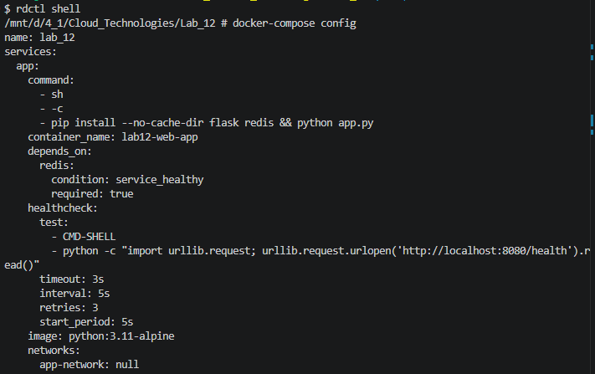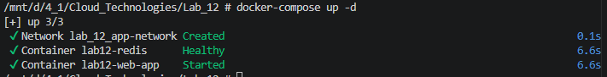
Рис. 1 — Валідація маніфесту та запуск сервісів із контролем черговості
Аналіз результату: Маніфест успішно пройшов розбір парсером Docker Compose. Оркестратор запустив контейнер lab12-redis і тимчасово перевів створення сервісу lab12-web-app у режим очікування події успішного виконання початкової діагностичної проби Redis.
Етап 2. Фіксація переходів станів здоров'я контейнерів
Мета: Спостереження за динамікою зміни статусів контейнерів від початкової ініціалізації до переходу в стан повної готовності.
З інтервалом у кілька секунд виконано команди перевірки стану процесів:
docker-compose ps
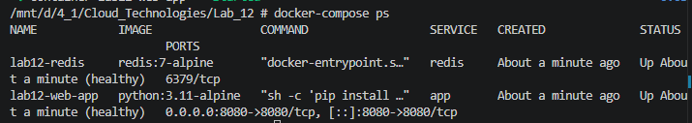
Рис. 2 — Фіксація переходів станів здоров'я контейнерів
Аналіз результату: На перших секундах контейнер lab12-redis мав статус Up (health: starting). Лише після того, як вбудована утиліта redis-cli ping повернула код завершення 0, статус змінився на Up (healthy). Одразу після цієї події оркестратор ініціював старт контейнера lab12-web-app. Через 5 секунд веб-сервіс також успішно відповів на внутрішній запит /health, і в лістингу docker-compose ps обидва сервіси зафіксувалися зі статусом Up (healthy).

Етап 3. Функціональна перевірка діагностичного та робочого ендпоінтів
Мета: Верифікація коректності відповідей прикладного сервісу та підтвердження стабільної взаємодії із залежним сховищем даних.
Виконано звернення до сервісу за допомогою утиліти curl:
curl -i http://localhost:8080/health
curl http://localhost:8080
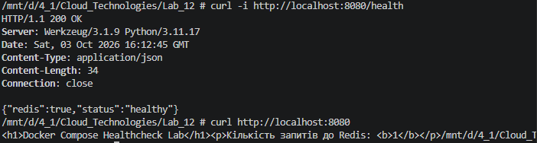
Рис. 3 — Функціональна перевірка діагностичного та робочого ендпоінтів
Аналіз результату: Службовий ендпоінт повертає HTTP-статус 200 OK та JSON-відповідь {"status":"healthy","redis":true}, що підтверджує активність внутрішнього з'єднання. Основний маршрут повертає HTML-сторінку з успішним збільшенням значення лічильника в пам'яті Redis.
Етап 4. Аналіз системних журналів та виведення системи з експлуатації
Мета: Аудит логів на предмет фіксації черговості запуску та завершення сесії тестування.
Викликано перегляд консольних потоків контейнерів:
docker-compose logs
docker-compose down
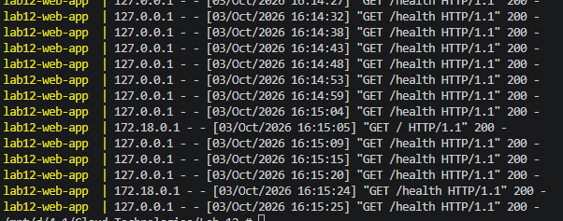
Рис. 5 — Аналіз системних журналів
Аналіз результату: Журнали підтверджують повну відсутність збоїв типу ConnectionRefusedError, що зазвичай виникають у разі передчасного старту клієнта до готовності бази даних. Виклик docker-compose down коректно зупинив виконання процесів та звільнив створену мережу.

Висновок
У ході виконання лабораторної роботи було досліджено та практично реалізовано механізми автоматичного контролю стану мікросервісних компонентів засобами директиви Healthcheck у Docker Compose.
Було спроєктовано багаторівневу систему перевірки життєздатності: для сховища Redis застосовано нативну перевірку готовності через команду redis-cli ping, а для веб-застосунку реалізовано спеціалізований ендпоінт /health, який валідує як власний стан веб-сервера, так і доступність залежного сервісу. Завдяки налаштуванню розширеної залежності depends_on: condition: service_healthy було усунуто проблему передчасного старту веб-сервісу, що забезпечило повністю безпомилкову ініціалізацію системи.
Практичні випробування за допомогою утиліт docker-compose ps та curl продемонстрували плавний перехід статусів від starting до стабільного healthy в обох контейнерах. Розроблена конфігурація підтвердила високу надійність оркестрації, гарантуючи стійкість сервісів до збоїв ініціалізації та автоматизацію діагностики розподіленої архітектури.

Код програми
Код до даної лабораторної роботи розміщений у репозиторії https://github.com/MrCatman137/Cloud_Technologies у директорії Lab_12 та має повну інструкцію запуску даної програми.

